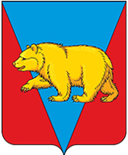

Самойловский сельский Совет депутатов

Абанского района Красноярского края

ПОСТАНОВЛЕНИЕ

05.07.2023г. с. Самойловка № 24

«Об утверждении отчета об исполнении
бюджета поселения за 2 квартал 2023 год»

1. Утвердить отчет об исполнении бюджета поселения по состоянию на 01.07.2023 года:
- по доходам в сумме 12 674 024 рублей 41 копеек, согласно приложениям № 2;
- по расходам в сумме 12 999 746 рублей 39 копеек, согласно приложениям № 3,4;
- дефицит бюджета в сумме 325 721 рублей 98 копейки согласно приложению №1;
2. Настоящее Постановление подлежит официальному опубликованию и вступает в силу со дня, следующего за днем его официального опубликования.

Глава Самойловского сельсовета С.В. Удодова

